ROSKA MÁRTON
ERDÉLY
ÉS A NÉPVÁNDORLÁSOK KORA

[Vákát oldal]
ERDÉLY ÉS A NÉPVÁNDORLÁSOK KORA
Irta ROSKA MÁRTON

Róma fennállásának ezeréves évfordulóját ünnepli. Az örömbe
üröm vegyül: Nyugaton, Északon és Keleten újult erővel gyúlnak fel a
harcok, amelyek fokozatosan a római világbirodalom bukásához vezet-
nek, hogy nagy részén új, magukat még ki nem élt, fiatal népek rendez-
kedjenek be élethivatásuk teljesítésére.
A szlávoktól leszorított gótok a Fekete-tenger északi partvidékein,
a Krimi-félszigeten és a Duna torkolata vidékén telpednek meg s ál-
landó betörésekkel nyugtalanítják a római birodalmat. Róma csak ideig-
lenes sikereket tud elérni velük szemben. Gellienus császárnak a gótok-
kal kötött megalázó békéje jelzi, hogy Dacia már nem sokáig fogja éke-
síteni a római császárok koronáját. Aurelianus császár Kr. u. 274-ben
végleg feladja s ezzel hivatalosan is megnyíltak a gótok előtt Erdély ke-
leti kapui, amelyek olyan fontos szerepet játszottak az egész őskor fo-
lyamán.
A külső keretek, a színtér, a külső adottságok ugyanazok, csak a
kultúrahordozók változnak s ezek új tartalommal töltik ki ezeket a ke-
reteket, melynek színe az egymást váltogató hódítók mívelődésének a
színe.
Ami törvény volt az őskor folyamán, törvény marad a népván-
dorlások idején is, Erdély továbbra is hármas feladatokra hivatott: te-
remt, átvesz és közvetít.
Leleteink részben szórványosak, részben kincsleletek, részben pe-
dig rendszeres ásatásokból származó temetők emlékei.
Erdélyt elébb a tervingek szállják meg, akiket később visigótok-
nak neveznek. E gót törzs temetőjét tárta fel Kovács István a maros-
tordamegyei Marosszentannán. Egészben véve 74 sírt ásott ki, de a
munkálatok megkezdése előtt több sír esett a pusztulás áldozatául. Jel-
lemző, hogy közöttük akadt egy, amelyik még a skythák korából szár-
mazó temetkezést mutatott. Valamennyi csontvázas sír, koporsó nélkül,
és pedig minden rendszer nélkül, tehát itt nincsen szó soros temetke-
zésekről. Tájolásuk sem szabályos. A legtöbb csontváznak koponyája
Ék. és É. közt feküdt. A halottak arccal Délre néztek. Mellékleteik (I.
kép): agyagedények, ezüst-, bronz- és vascsattok, ezüst-, bronz- és vas-
fibulák, elefántcsontfésűk, ezüst- és vasszíjvégek, bronzkarperecek, ezüst-
karikák, üvegpoharak, üvegpaszta-, borostyánkő- és karneolgyöngyök,
füles ezüstcsüngők, vaskések, tűzcsiholásra való kovadarabok, stb. Az
egyik korábban feldúlt sírban vaskard is feküdt. A halott mellé helye-
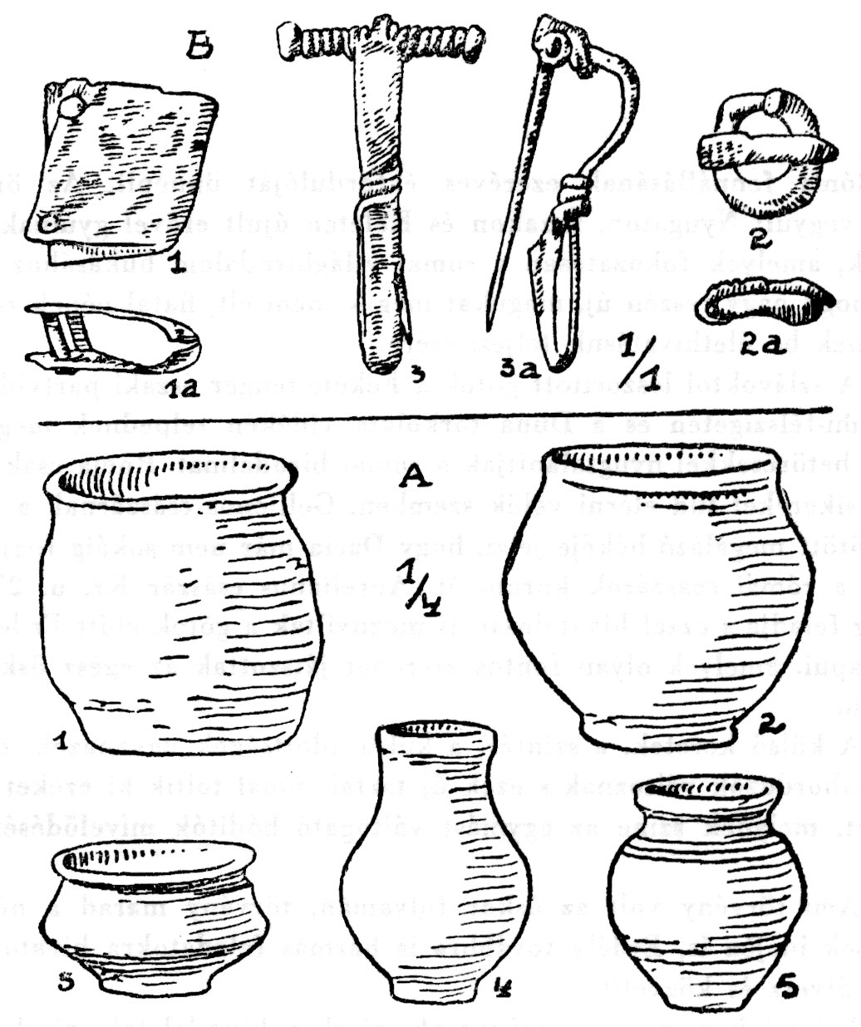

1. kép
A marosszentannai XXIII. sír mellékletei
zett ételmaradékokat képviselik a sírokban lelt kakas-, kecske-, bárány-,
juh- és disznócsontok. Érmek nem fordultak elő a sírokban, a temető
kora tehát már abba az időbe esik, amikor az officinákat régen beszün-
tették, amikor a gótok iparművességén még érzik ugyan a római hatás,
de már attól kezd elszakadni. A Kr. u. III. sz. vége, vagy a IV. eleje
ez az idő, ahova a temetőt a sírmellékletek is utalják, amikor a római
provinciális emlékek még nem halnak ki s amikor a római import (üveg-
poharak ) sem szünt meg teljesen.
Részben ezzel egykorú temető maradványát tárta fel Kovács Ist-
ván Marosvásárhelyen a Mikszáth Kálmán-utcában, olyan területen, ahol
korábban a skythák temetkeztek, s amely ismételt bolygatásokon esett
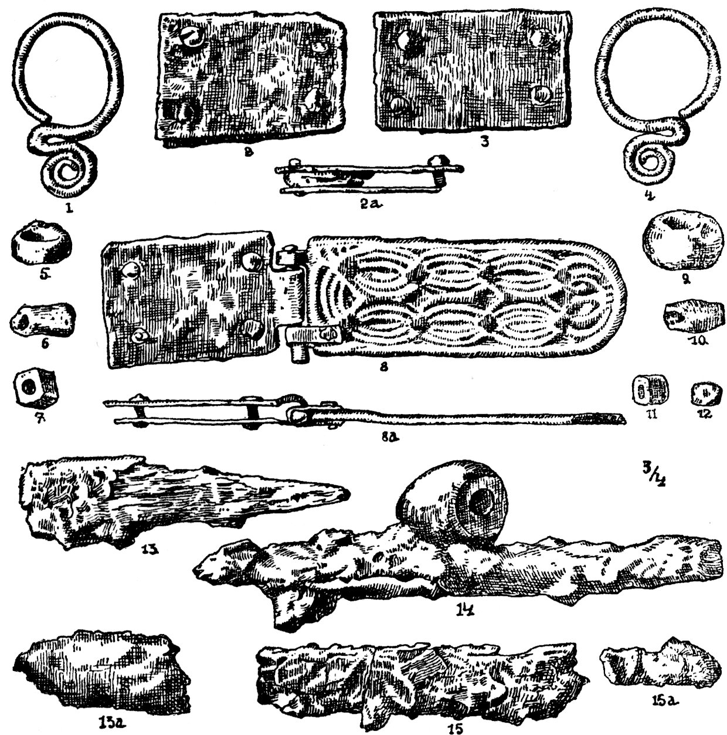

2. kép
A marosveresmarti VIII. sír mellékletei.
át. A megmentett 14 sírból nyolcnak tartalma így is elsőrendű fontos-
sággal bír, mert egyrészt mutatja a tervingek erdélyi megszállásának út-
irányát, másfelől a marosszentannai temető mellékleteivel való egyko-
rúság révén biztosabb támpontokat nyújt a fenti időbeli megállapítás
(Kr. u. III. sz. vége, a IV. eleje) alátámasztására.
1914 május havában Marosveresmarton (Tordaaranyos m.) a gróf
Bethlen József kertjében egy VI.‒VII. sz.-beli gepida temető 17 sír-
ját tártam fel, melyek részben korábbi bolygatásokon estek át, de azért
sok értékes megfigyelést és mellékletet nyújtottak (2. kép). A temető
megmentéséhez a most már megboldogult Bethlen Józsefné szül. Nemes
Zsuzsika grófnő megértő figyelme és nemeslelkű, áldozatos támogatása
segítette hozzá az Erdélyi Múzeumegyesület Régiségtárát.
E sírok ásásakor réz- és korabronzkori telepet s ami tárgyunk
szempontjából is fontosabb: germán temetőt tettek tönkre, melyekből
egyelőre csak kerámikai maradványokat sikerült megmentenem. A foly-
tatólagos ásatások rendjén érintetlen területre is akadhatunk, mely
bolygatatlan germán sírokat is rejthet a méhében.
A gót és avar periódusból származik a marosgombási (Alsófehér
m.) temetőből megmentett kilenc sír és egy lovas temetkezés, valamint
egy különálló lósír. A Kismagura lábánál elterülő Maros-terrász szélén
feküdt ez a temető, korábban a villanova-kultúra képviselői temetkez-
tek itten, a Maros balpartjának leomlásával sok sír el is pusztulhatott
idők jártával, más részük a szomszédos szőlőforgatásoknak esett áldoza-
tul. Mégis hálásak lehetünk a sorsnak, hogy legalább ennyi maradt meg
ebből a periódusból kézzelfogható bizonyíték gyanánt, hogy a nép- és
kulturális hullámzások folytonosságában nem állott be szakadás (3. kép.)
A mellékletek: vaslándzsák, csiholók, kovakövek, kések, vascsattok, vas-
árak, egy esetben vaspántos és eszkábás faveder, potinfülbevalók, gyű-
rűk, rossz ezüstből öntött fibulák, üvegpásztagyöngyök, a lovak mellett
2‒2 vaslándzsa, 1‒1 vascsatt, 2‒2 kengyel és 1‒1 csikózabla, stb. A
sírok tájolása kelet-nyugati olyan formán, hogy a fej mindig Nyugatra
esett. A ló feje ezzel szemben Keleten volt. Egy pár esetben edényt is
leltem a sírokban.
Mezőbándon (Marostorda m.) Kovács István egy részben tönkre
tett temető maradványaképen 186 sírt tárt fel. Majdnem valamennyi
rabolt sír volt, ennél fogva a különben gazdagnak igérkező temető gaz-
dagabb mellékletei hiányoztak, mindössze egy aranygyűrűt sikerült még
megmenteni. Az övcsattok, boglárok, szíjbujtatók. szíjszorító lemezek,
hajkarikák, fülbevalók, karperecek (két esetben), üvegpaszta- és üveg-
gyöngyök, pántos sisak (egy esetben), lándzsák, kovácsszerszámok, aztán
temérdek agyagedény stb. mégis elég tisztességes és tanulságos zsák-
mányt képviselnek, amelyek alapján Kovács e temető korát a Kr. u. V.-
VII. sz.-ba teszi s a gepidák, avarok, básztárnok hagyatékának tekinti
(4. kép). Ez utóbbiaknak tulajdonítja a szakállas vasnyílhegyeket.
Tizennégy esetben lócsontvázmaradványokat is konstatált Kovács
a sírokban, tehát a dúlás dacára is fontos megfigyeléseket eszközölt a
lelkiismeretes kutató abban az irányban, hogy ezt a temetőt is bele kell
sorolnunk részben a lovas temetkezésűek közé.

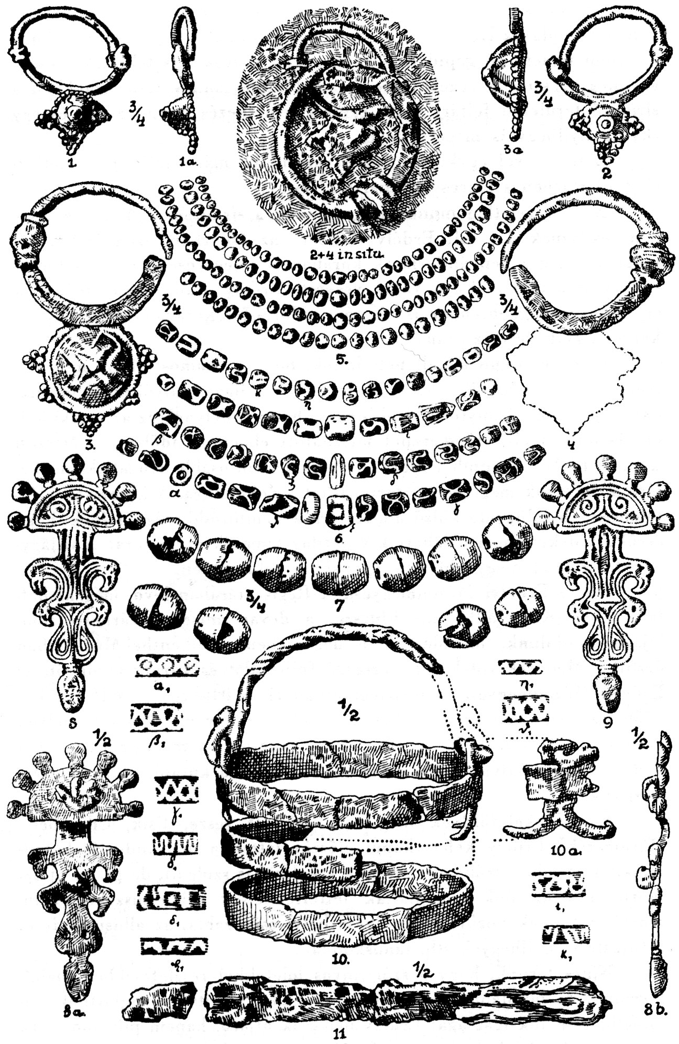

3. kép
A marosgombási III. sír mellékletei
Az emlékek egy része, így a szórványosan felszínre került és sírok-
ban lelt fibulák a Kr. e. IV. sz.-ig is visszanyúlnak s így valószínű, hogy
az itteni temetkező gepidák, avarok korábbi sírokat is tehettek tönkre,
sőt még ezeknél is régebbiekre is akadhattak, amely feltevésünkben a
sírmező területén feltárt kelta égetett temetkezés maradványai és egy
skytha nyílhegy is megerősítenek.
E temetővel egykorú a marosvásárhelyi már említett, temető 6
sírja és részben a marosveresmarti 17 sír.
Nem a véletlen munkája, hogy ezek a sírmezők a Maros völgyé-
ben feküsznek. Ez volt Erdély főütőere az őskorban, ezen át hömpö-
lyögtek végig a népvándorlások korában is a legerősebb nép- és kultu-
rális hullámok is. Ez a völgy vezetett Erdély aranytermő vidékének
egyik leggazdagabbikához is. A népvándorlások korában pedig nagyon
keresett cikk volt az arany.
És a véletlennek kell betudnunk, hogy a Szamos völgye még rej-
tegeti a maga temetőit? Az apahidai, a két szilágysomlyói kincs maguk-
ban is jelentős bizonyító erővel bírnak, hogy Erdélynek ez az északi ütő-
ere is milyen előkelő szerepet játszhatott ebben az időben. A Meszesi
kapu, Erdélynek minden időkben egyik legfontosabb nyugati ki- és be-
járója, még sok meglepetést tartogathat a számunkra. A kutatások elég-
telensége, a fölfigyelő külső munkatársak nemtörődömsége a főok, hogy
erről a vidékről nem idézhetjük a gazdag temetők egész sorát. A szilágy-
nagyfalui lelet eléggé bíztató jelenség e tekintetben.
Ha az Erdélyi Múzeumegyesület Régiségtárában levő, még kiadat-
lan völci (Kisküküllő m.) kincsre, a dévai múzeum várhelyi fibu-
lájára gondolunk, ha idézzük a nagyszebeni Brukenthál-Múzeumban
őrzött s Medgyes vidékéről származó fülbevalót és karpereccsüngőt, az
Erdélyi Múzeumegyesület Régiségtárában II. 6804‒7077. és II. 7551‒
7736. sz. alatt beleltározott két moigrádi (Szilágy m.) kincset, melyek
egyrésze népvándorláskori, stb. nagy vonásokban megrajzoltuk azt a
kedvező perspektivát, mely e tekintetben a jövő kutatói előtt kibonta-
kozhatik.
És a Székelyföldnek még nem érintett része, Csík, Udvarhely,
Háromszék? Erdély keleti kapui először látták a népvándorlások hul-
lámait s ha egy részük pusztán csak átkelésül is szolgált, de pl. az ojtozi
szoroson beözönlők megtalálták létfeltételeiket a háromszéki rónán,
amiről a többek között a kézdivásárhelyi csikózabla, az albisi lándsák,
a futásfalvi nyílhegyek stb. tanuskodnak.
Nincs terünk, hogy a szórványos leletekkel részletesebben foglal-
kozzunk, de mindabból, amit eddig dióhéjba szorítva bemutattunk, ki-
világlik tételünk igazsága: Erdély nemcsak átjáró, hanem pihenőhely is,
tudott nyujtani mindenkor megfelelő létfeltételeket, azzal, hogy hódítás
tárgya lesz, nem esik ki természetszabta szerepéből, átvesz a hódítókkal
kulturális elemeket, azokkal messzi területek mívelődésébe kapcsoló-
dik, teremt maga is, mert megvannak hozzá a külső adottságai, aranyá-
val, ezüstjével, vasával, sójával domináló szerepet is visz, ‒ aki korábbi
létfeltételeinek megfelelőket talált itten, huzamosabb ideig való életre
is berendezkedett. Ezt mutatják a temetők is.
És még egy fontos szempont a temetőkkel kapcsolatosan! Nem
esetlegességen múlik, hogy Mezőbándon, Marosvásárhelyen, Marosgom-
báson a népvándorláskori réteg alatt ott van a skytha-réteg: a skythák
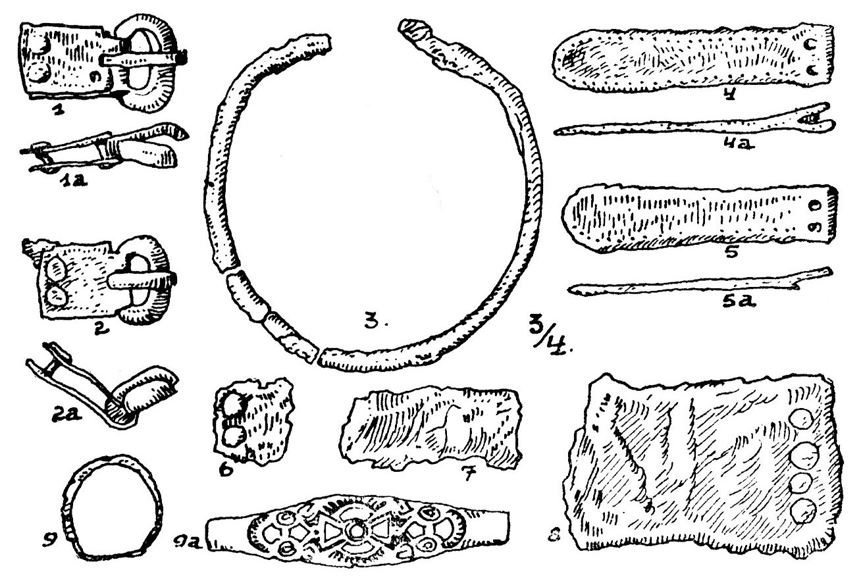

4. kép
A mezőbándi XXXIX. sír mellékletei
is ugyanazokat a létfeltételeket keresték, mint a népvándorlások eddig
érintett hullámainak tényezői, s ahol megtalálták, megpihentek, megtele-
pedtek, amíg nagyobb erők ki nem emelték a helyükből.
Az erdélyi barlangok egyikében-másikában kutatva, valamint a
folyók, patakok diluviális terrászain olyan kerámikai maradványokra
akadtunk, amelyeket a szlávok hagyatékának kell tekintenünk, akik az
avarok elvonulása után, kb. a Kr. u. VIII. sz.-ban vékony rétegben el-
lepik Erdélyt is. Az a körülmény, hogy ezeket a cserepeket barlangok-
ban s rendesen magasabb terrászokon leljük, amellett bizonyít, hogy ez
a vékony szláv réteg csak tapogatózva merészkedett előre, s akkor is
elébb eldugott s így védettebb barlangok, sziklafülkék stb. védelme alatt
próbált berendezkedni valamelyesképpen ezen a sok vihart látott földön.
Ez az eset Hunyadmegyében, ez Biharban. Nyílttéri telepeiket még nem
tárták fel, létükre csak egy pár cserépdarabból következtethetünk. Itt-
létükről tud a történelem, beszélnek egyes község- és határnevek, ame-
lyek azonban nem tévesztendők össze a későbbi szláv beszivárgásokkal
és betelepítésekkel összefüggő község- és határnevekkel.
A bolgárok ittlétéről nem tudunk idézni régészeti emlékeket, ha-
csak az avar kapcsolatokat mutató leletek egy részét nem sorozzuk ide
(nyakperec, hajkarika, csörgő stb.). Hittel hisszük, hogy Fehér Géza
kitűnő munkája: A bolgár-török műveltség emlékei és magyar őstörté-
neti vonatkozásaik (Archaeologia Hungarica VII. k. Budapest, 1931.)
érdeme szerint fogja felkelteni a figyelmet a bolgárok ittlétének még
felkutatható emlékei iránt. Ebben a tekintetben elsősorban szekelyföldi
kutatóinkra vár a hálás feladat.
IRODALOM
Alföldi András: A gót mozgalom és Dacia feladása. Egyetemes Philo-
lógiai Közlöny 1929. és 1930. k.-ben.
Fettich Nándor: Az avarkori műipar Magyarországon. ‒ Das Kunst-
gewerbe der Avarenzeit in Ungarn. Archaeologia Hungarica I. Budapest 1926.
Hampel József: A régibb középkor (IV‒X. század) emlékei Magyar-
honban, Budapest, I. 1894. II. 1897.
Hampel József: Altertümer des frühen Mittelalters in Ungarn. Braun-
schweig, 1905. I‒III. k.
Kovács István: A marosszentannai népvándorláskori temető. ‒ Cime-
tière de l’époque de la migration des peuples à Marosszentanna. Dolgozatok ‒
Travaux, Kolozsvár, III. k. 1912. 250‒367.
Kovács István: A mezőbándi ásatások. ‒ Les fouilles de Mezőbánd.
U. o. IV. k. 265‒429. l.
Kovács István: A marosvásárhelyi őskori telep, skytha és népvándorlás-
kori temető. ‒ Station préhist. de Marosvásárhely, cimetière de l’époque
scythique et de la migration des peuples. U. o. VI. k. 226‒325. l.
Roska Márton: Das gepidische Grabfeld von Veresmart‒Marosveres-
mart. Germania 18. k. 1934. 123‒130. l.

